今年は、酒蔵とワイナリーにも立ち寄る「辛党」にとっては、堪らないおまけ付でした。千曲錦酒造では大吟醸酒や搾りたて生原酒、マンズワイン小諸ワイナリーでは信州産ぶどうで造った高級ワインを試飲することもできました。
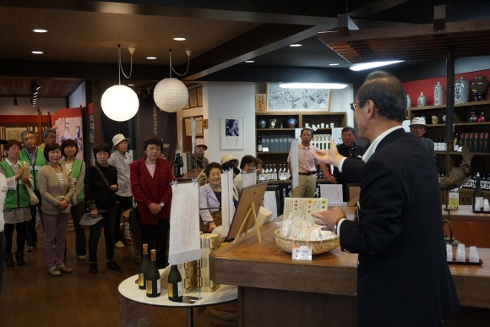

参加された皆様は、日頃の忙しさから離れ、多くの思い出とともに充実した一日を過ごすことができました。

（文責：柳原地域公民館連絡協議会広報部）

